Всероссийский конкурс экологических проектов «Волонтеры могут все»
Номинация: Скажем «нет» урону природе
На страже порядка

Автор проекта:
Педагог-организатор
МОУ-ЗУБОВСКАЯ СОШ Им. П.А.Рассадкина
Долгих Наталия Николаевна
Телефон: 8 (926) 707 20 26
e-mail: ndolgich@mail.ru

Московская область
Зубово 2020 г.

Паспорт проекта «На страже порядка»
Информация об авторе проекта.
Долгих Наталия Николаевна
Дата рождения: 25.09.1998
Почтовый адрес: 141641 Московская обл., г.о.Клин, п.Зубово, ул. Школьная, 7-5
Телефон: 8 (926) 707 20 26
e-mail: ndolgich@mail.ru
Ссылка ВК: https://vk.com/dolgichnatalie
Цель проекта.
Целью данного проекта является формирование экологической культуры учащихся МОУ-ЗУБОВСКОЙ СОШ Им. П.А.Рассадкина посредством совместной деятельности членов волонтерского движения «Твори добро», педагогов и жителей поселка.
Задачи проекта
Для достижения цели предполагается решение следующих задач:
- Просвещение учеников в области экологического права на уроках обществознания;
- Формирование у учеников активной гражданской позиции;
- Воспитание чувства ответственности за окружающую среду;
- Проведение серии экологических патрулей на территории поселка совместно с волонтерами школы.
Целевая аудитория проекта
Учащиеся 10-го класса МОУ-ЗУБОВСКАЯ СОШ Им. П.А.Рассадкина, волонтерское движение школы «Твори добро», педагоги школы, жители поселка.
Сроки и период реализации проекта
Период реализации проекта: декабрь 2020 – май 2021
Дата | Мероприятие | Ответственный
20.12.2020 | Урок посвященный экологическому праву среди учащихся 10 классов | Педагог-организатор МОУ-ЗУБОВСКОЙ СОШ Им. П.А.Рассадкина Долгих Н.Н.
21.01.2021 | Экопатруль на детской площадке в д. Струбково | Педагог-организатор МОУ-ЗУБОВСКОЙ СОШ Им. П.А.Рассадкина Долгих Н.Н.
12.02.2021 | Экопатруль на территории сквера в д.Струбково | Педагог-организатор МОУ-ЗУБОВСКОЙ СОШ Им. П.А.Рассадкина Долгих Н.Н.
26.03.2021 | Экопатруль возле памятника неизвестному солдату на территории п. Зубово | Педагог-организатор МОУ-ЗУБОВСКОЙ СОШ Им. П.А.Рассадкина Долгих Н.Н.
14.04.2021 | Завершающий урок по теме «Экологическое право» в 10 классе | Педагог-организатор МОУ-ЗУБОВСКОЙ СОШ Им. П.А.Рассадкина Долгих Н.Н.
23.04.2021 | Экопатруль на территории сквере в п. Зубово | Педагог-организатор МОУ-ЗУБОВСКОЙ СОШ Им. П.А.Рассадкина Долгих Н.Н.
07.05.2021 | Экопатруль на территории детской и спорт площадки в п.Зубово | Педагог-организатор МОУ-ЗУБОВСКОЙ СОШ Им. П.А.Рассадкина Долгих Н.Н.

География проекта
Территория поселка Зубово и деревни Струбково
Краткое описание
В настоящее время экологической культуре подрастающего поколения уделяется мало внимания со стороны взрослых. Этот пробел необходимо восполнять, поскольку будущее нашей страны в руках молодежи, в том числе и экология. Чистый воздух, вода, озеленение – все это, и многое другое, влияет на здоровье человека. Большинство заболеваний детей медики связывают с неблагоприятной экологией и сидячим образом жизни. В связи с этим был разработан проект «На страже порядка», в котором волонтеры школы, учащиеся старших классов, педагоги и жители близлежащих территорий примут совместное участие в серии экопатрулей, а также в рамках формирования экологической культуры молодежи просвещение на уроках обществознания по теме «Экологическое право».
Практическую и социальную значимость можно выразить при помощи цитаты главы Министерства природных ресурсов и экологии РФ. "Эковолонтерство важно для охраны окружающей среды нашей страны, - заявил глава Минприроды Дмитрий Кобылкин. - Они играют большую роль в очистке берегов водоемов, лесов, в просветительской деятельности. Именно волонтеры формируют высокий уровень экокультуры у населения, а это залог всеобщего благополучия. Движения экологических волонтеров с каждым годом будет набирать обороты и развиваться".
Экопатруль будет представлять собой очистку от мусора территорий поселка Зубово, деревни Струбково. Благоприятная атмосфера, полезная деятельность и выход за рамки образовательного пространства позитивно скажутся на настроении учащихся и педагогов, а также на уровне экологической образованности.
Ожидаемые результаты
После реализации проекта предполагается достижение количественных и качественных результатов. Соответственно, минимум 30 задействованных и неравнодушных лиц из них 10 волонтеров школы, более 5 очищенных территорий. В рамках достижения качественных результатов предполагается проведение итогового тестирования для выявления экологической грамотности учеников, а также опрос о впечатлениях для обратной связи.
Приложения
Приложение 1 – Уборка детской площадки на территории д. Струбково
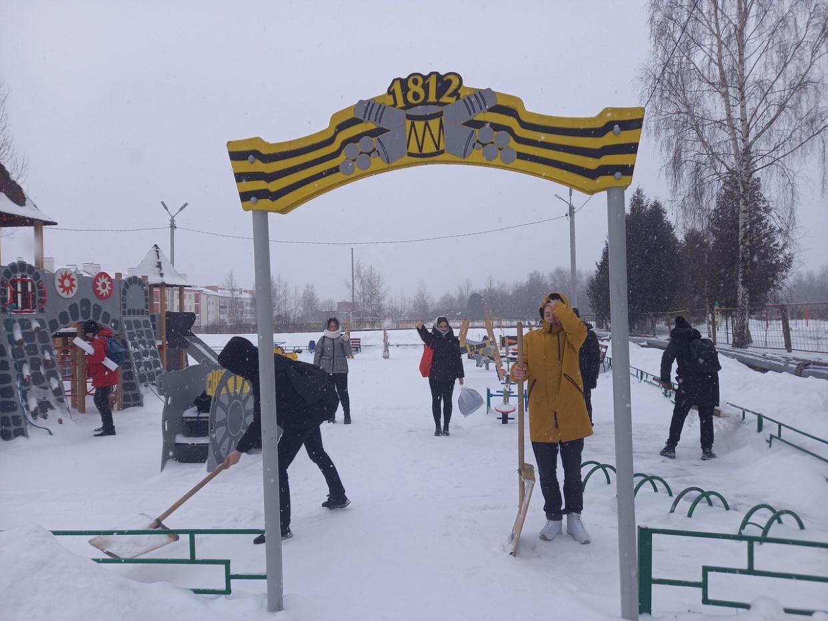

Приложение 2 – Экопатруль на территории детской площадки в д.Струбково
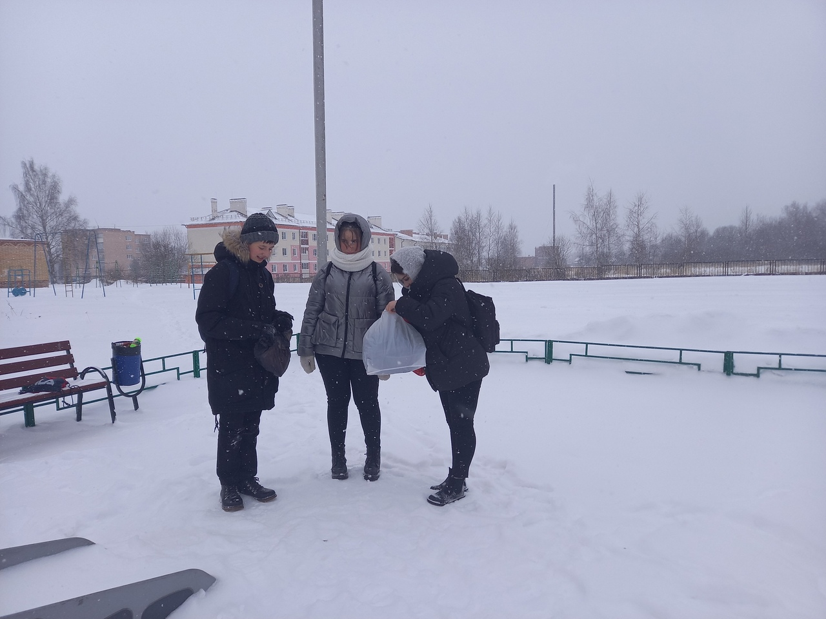

Приложение 3 – Экопатруль на территории детской площадки в д. Струбково
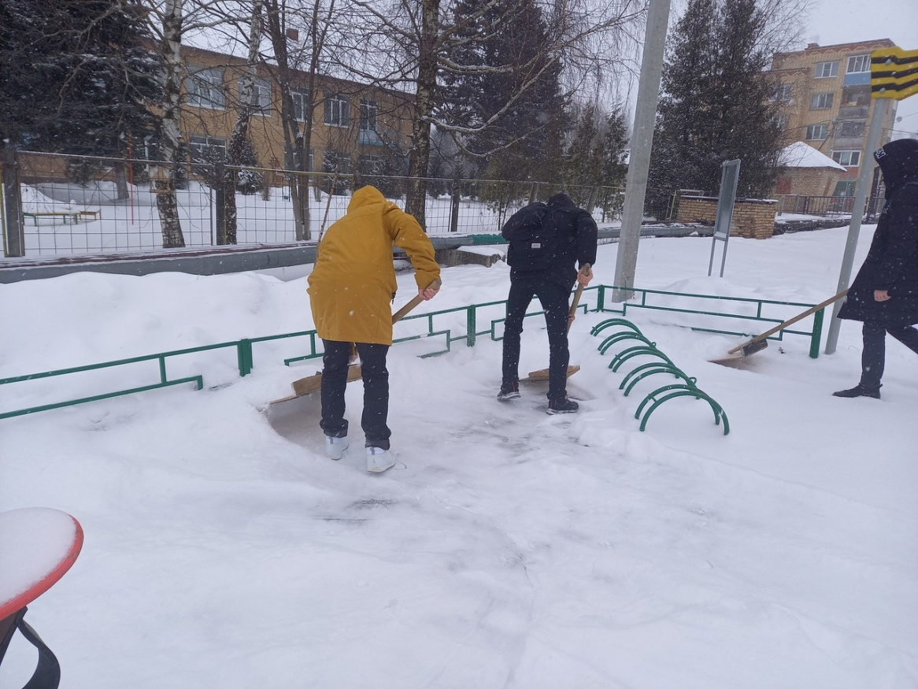
Приложение 4 – Экопатруль на территории сквера в д.Струбково
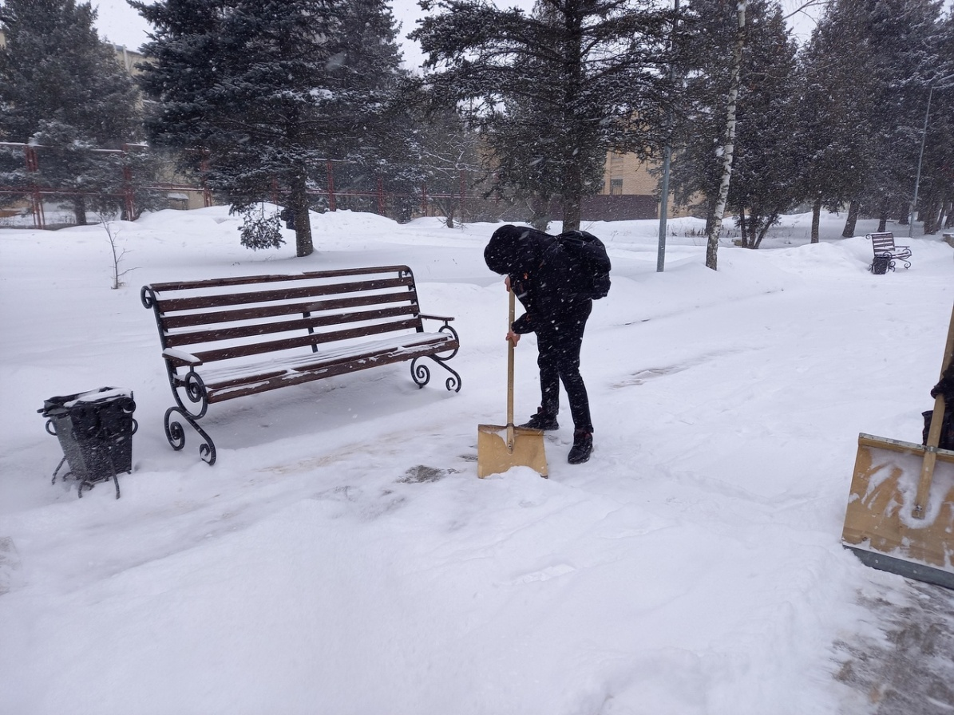

Приложение 5 – Экопатруль на территории сквера в д.Струбково

